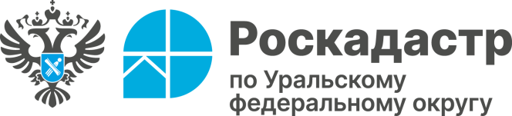

Эксперты филиала ППК «Роскадастр» по Уральскому федеральному округу информируют о предоставлении сведений, содержащихся в ГФДЗ

Документация, содержащаяся в государственном фонде данных, полученных в результате проведения землеустройства (ГФДЗ), предоставляется бесплатно на основании заявления о предоставлении в пользование документации фонда данных.
Заявление должно содержать сведения о виде (наименовании) запрашиваемого документа и данные об объекте землеустройства.
В случае если заявление представлено лицом, которое действует от имени заявителя в соответствии с федеральным законом или по доверенности, к заявлению необходимо приложить документ, подтверждающий полномочия представителя заявителя.

Заявление может предоставляться одним из следующих способов:
при личном обращении в филиал Компании;
посредством почтовой связи;
в электронном виде по адресу электронной почты ППК «Роскадастр» или соответствующего филиала;
посредством официального сайта, федеральной государственной информационной системы «Единый портал государственных и муниципальных услуг (функций)».

Следует отметить, что в настоящее время предоставление материалов и данных фонда реализовано в полном объеме посредством Единого портала государственных и муниципальных услуг на официальном сайте (https://lk.gosuslugi.ru) в разделе «Предоставление материалов и данных государственного фонда данных, полученных в результате проведения землеустройства».

